Préparation de leçon

Classe : Maturité 2.
Discipline : Mathématiques – géométrie.
Sujet : Les solides et leurs empreintes.

Objectif terminal opérationnel : Au terme de la leçon, l’élève sera capable de classer les solides observés en 2 groupes – ceux à bords droits et ceux à bords ronds – et de reconnaître l’empreinte de ces mêmes solides.

Références au programme :
- 1131 : Repérer.
- 1162 : Reconnaître, comparer, construire, exprimer.
- 1164 : Observer et classer des solides réels en deux catégories selon un seul critère.
- 1172 : Dégager les figures planes à partir des empreintes laissées par les faces de solides.
- 1174 : Associer des solides aux traces laissées par une de leur face et inversement.

Organisation : Collective et individuelle.

Matériel didactique :
- Solides divers
- Bac rempli de farine

Etapes | Procédés et démarches | Contenus ou matière
1. Mise en situation. | L’institutrice et les élèves apportent des boîtes.  Organisation spatiale :  Les élèves sont placés en demi cercle autour d’une table au centre de la classe.  Méthode interrogative :  -Qu’avons-nous sur la table ?  -Est-ce que dans la classe, il y a des objets que l’on pourrait comparer à ces boîtes ?  - Quelles sont les caractéristiques de ces objets ?  A l’école ces objets portent un autre nom : des solides. | Observation des boîtes.  Réponses attendues :  -des boîtes  -oui : les armoires, la boîte de craies, les boîtes où l’on range les marqueurs, le plumier…  -On peut ranger des choses, ça prend de la place, on sait les ouvrir et les fermer complètement.
2. Classement des solides. | Méthode interrogative :  Il y a trop de boîtes sur cette table, j’aimerais les trier.  -Comment pourrions-nous classer ces boîtes, ces solides en 2 groupes ?  L’I écoute les propositions des élèves. | -par critères. Emission d’hypothèses
3. Mise en commun du classement proposé. | -Quels critères avez-vous choisi pour le classement ?  L’I fait observer et retourner les boîtes.  Chaque solide est observé et manipulé par les élèves. L’I leur demande de lui montrer les côtés avec leur doigt. | Nous avons regroupé les boîtes possédant :  -des bords droits  -des bords arrondis
4. Exercice de classement des solides. | Les élèves effectuent un exercice écrit de classement des solides en deux catégories. | Voir annexe 1
5. Les empreintes des solides. | L’I dépose sur la table un bac rempli de farine. Elle demande à un élève de choisir un solide et de le presser dans la farine.  L’I demande ensuite aux élèves de fermer leurs yeux. Elle fait une empreinte dans la farine puis demande aux élèves de lui montrer quel solide elle a utilisé pour faire l’empreinte.  L’exercice est réitéré pour plusieurs solides | Les élèves constatent que les solides ont une empreinte en forme de carré, de rond, de triangle…
6. Exercice sur les empreintes. | Les élèves effectuent un exercice écrit sur les empreintes des solides. | Voir annexe 2 et 3.

Les solides
Ecris les numéros dans la colonne adéquate.

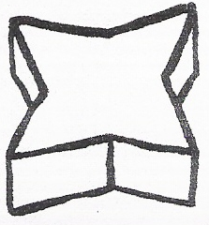
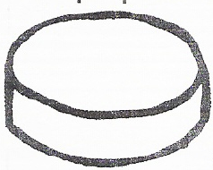
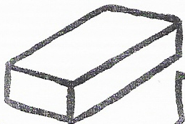
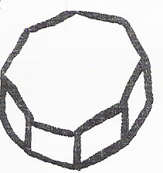
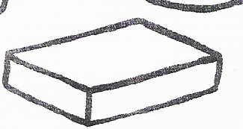

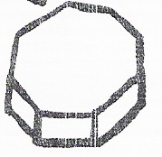
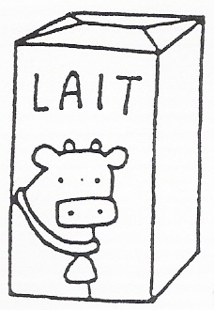
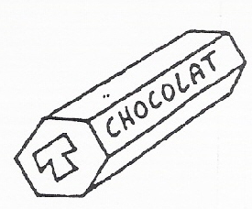
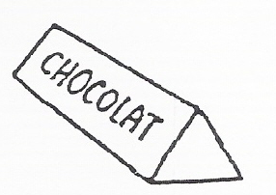
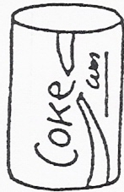
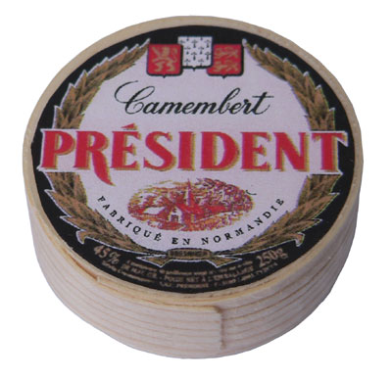
Solides à bords droits Solides à bords arrondis
1
2
3
4
5
6
7
8
13
11
10
12
9

Les empreintes des solides

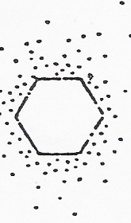

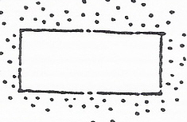
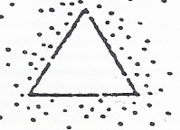
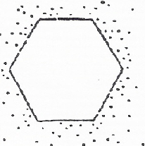
Relie les solides aux empreintes laissées dans le sable.

__________________

